行业透视|2018年全国装配式建筑市场研究报告

链接：https://mp.weixin.qq.com/s/MkmvrZDe6qcIpQ90iBRQ8g

随着我国建筑发展形式发生转变，建设城市的概念不单单是追求现代化，而是更加注重绿色、环保、人文、智慧以及宜居性，装配式建筑具有符合绿色施工以及环保高效的特点，因此，全面推进装配式建筑发展成为建筑业的重中之重。



2017年3月，住建部印发了《“十三五”装配式建筑行动方案》（以下简称“方案”），提出了两个总目标：

**1）到2020年，全国装配式建筑占新建建筑的比例达到15%以上，其中重点推进地区达到20%以上，积极推进地区达到15%以上，鼓励推进地区达到10%以上；**

**2）到2020年，培育50个以上装配式建筑示范城市，200个以上装配式建筑产业基地，500个以上装配式建筑示范工程，建设30个以上装配式建筑科技创新基地，充分发挥示范引领和带动作用。**



据住建部统计，2015年全国新建装配式建筑面积为7260万平方米，占城镇新建建筑面积的比例为2.7%；2016年全国新建装配式建筑面积为1.14亿平方米，占城镇新建建筑面积的比例为4.9%，比2015年同比增长57%；2017年1-10月，全国已落实新建装配式建筑项目约1.27亿平方米。

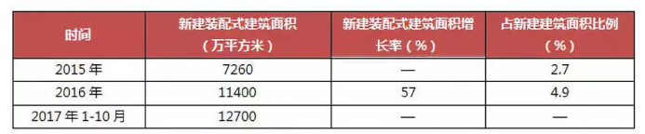

对比“方案”的目标1，在不到一年的时间里，全国装配式建筑占新建建筑的比例已经接近目标的1/3，而且2016年同比增长了57%。按照这样的增长速度，以及不断发展完善的装配式建筑标准规范体系，预计到2020年，我国一定能如期按要求完成“方案”目标之一，甚至是提前完成。

2017年11月，住建部公布了首批装配式建筑示范城市和产业基地，认定北京市、杭州市、广安市等30个城市为第一批装配式建筑示范城市，北京住总集团有限责任公司、杭萧钢构股份有限公司、碧桂园控股有限公司等195个企业为第一批装配式建筑产业基地。

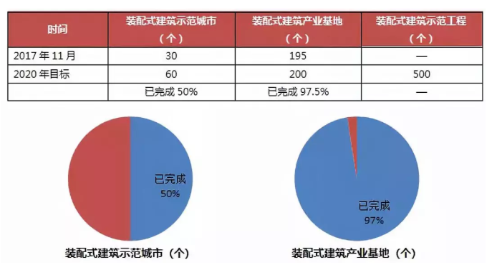

对比“方案”的目标2，在不到一年的时间里，培育的装配式建筑示范城市已经达到目标的60%，而培育的装配式建筑产业基地甚至是已经基本接近了目标的200个。按照这样的趋势继续发展，以及装配式技术的成熟，预计到2020年，我国一定能如期按要求完成“方案”目标之二，甚至是超额完成。



装配式建筑按建筑结构的材料分类一般包括混凝土结构、钢结构、木结构等形式。据住建部官网发布的装配式建筑典型项目信息显示，目前混凝土结构占比最大，其次是钢结构。在各省市推广装配式建筑钢结构的政策引导下，预计未来钢结构的占比将逐渐提升。

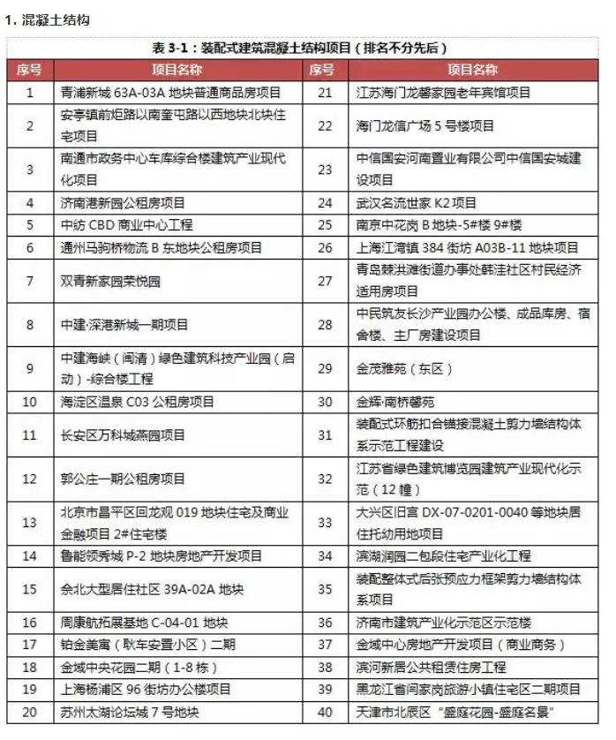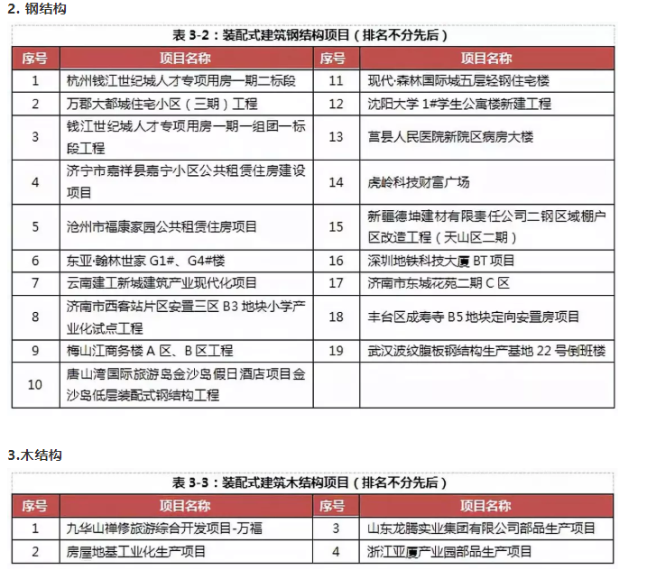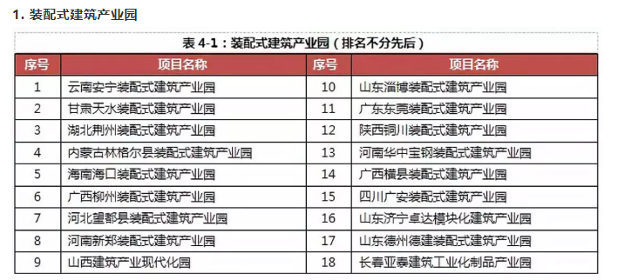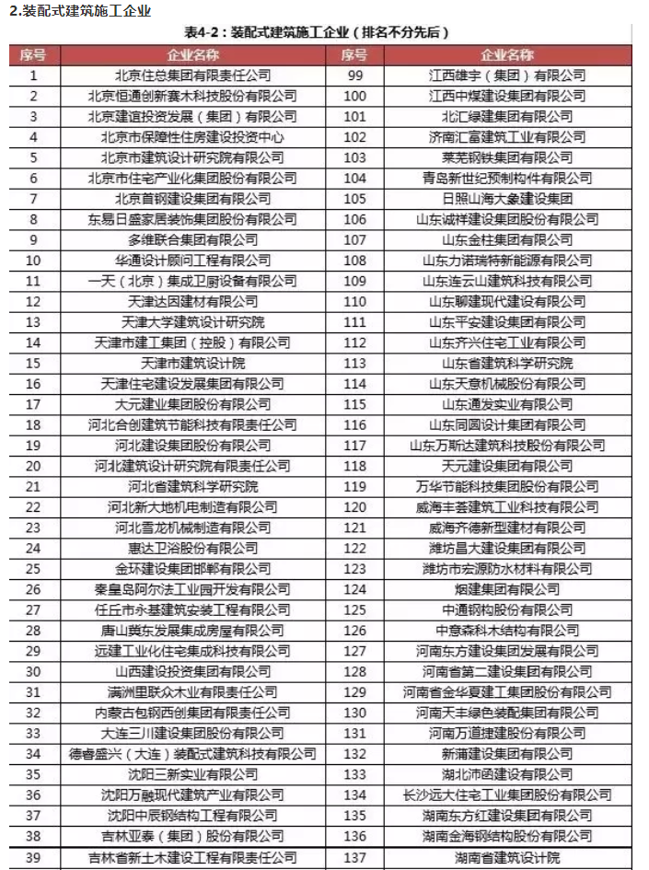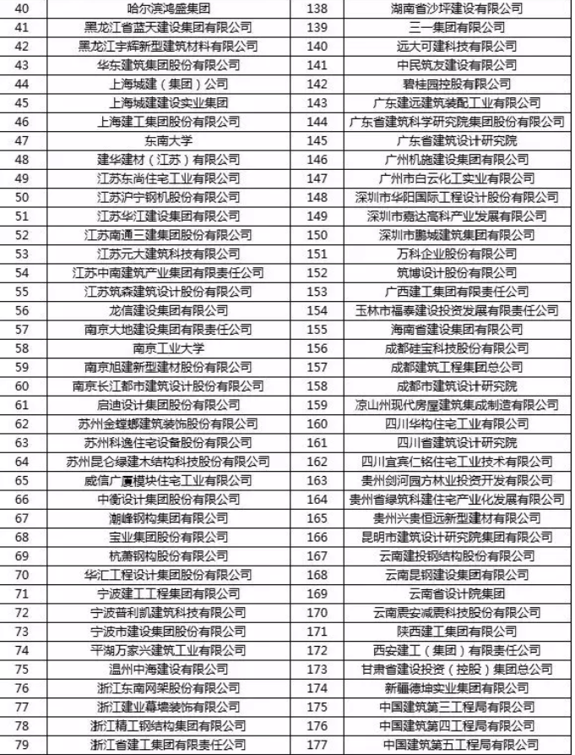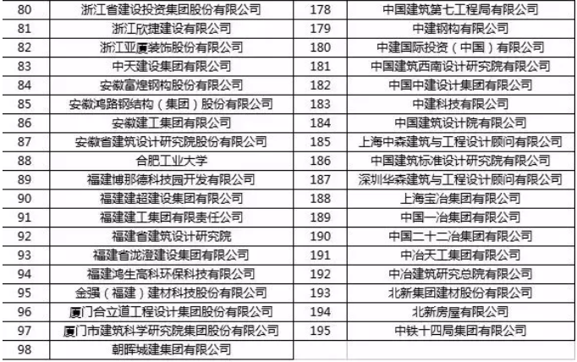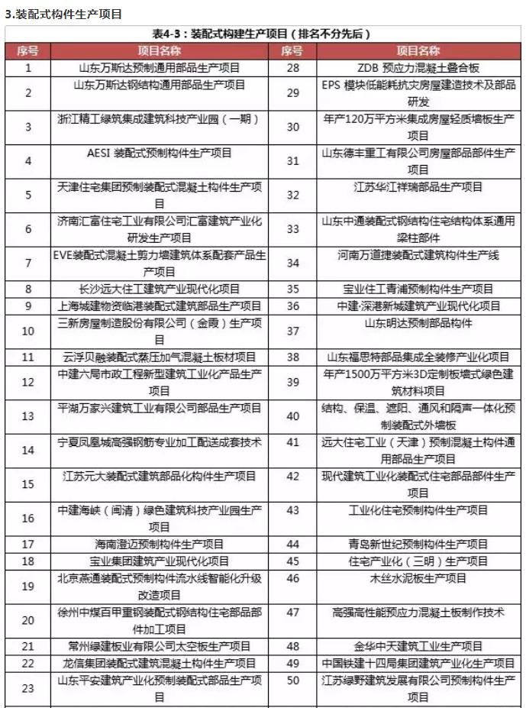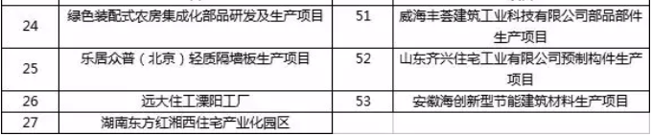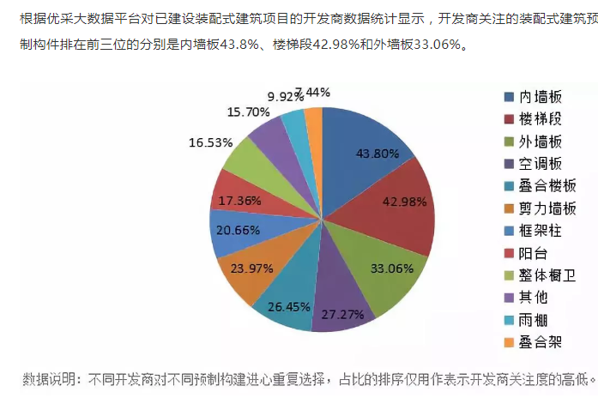国内装配式建筑目前仍处于试点探索阶段，还存在一些不确定因素，需要一个总结完善的过程，使装配式建筑稳步进入规模化、标准化的发展阶段。

**1.装配式建筑发展阻力**

根据优采大数据平台对已建设装配式建筑项目的开发商数据统计显示，开发商认为制约装配式建筑发展的阻力主要有：技术不成熟、上下游产业不健全，标准不健全，成本增加和设计施工一体化管理难度增大等。

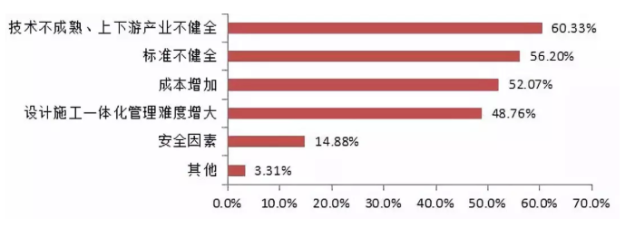

**2.装配式建筑施工难点**

根据优采大数据平台对已建设装配式建筑项目的开发商数据统计显示，开发商认为装配式建筑施工的难点主要有：装配式建筑需较高的投入成本，装配式建筑外观较为单一、缺乏多样性，缺乏装配式建筑结构标准体系和装配式建筑目前频频出现质量问题等。

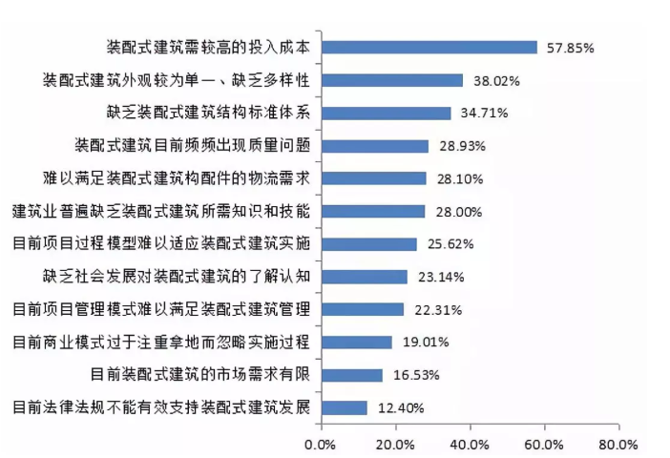

**3.装配式建筑受关注的内容**

根据优采大数据平台对已建设装配式建筑项目的开发商数据统计显示，装配式建筑备受开发商关注的内容主要有：装配式建筑成本控制，装配式结构标准及规范介绍，项目案例参观和构建深化设计、生成等。

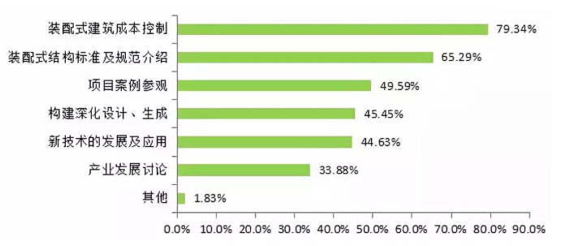

目前全国已有30多个省市出台了装配式建筑专门的指导意见和相关补助标准，不少地方更是对装配式建筑的发展提出了明确要求。越多越多的市场主体开始加入到装配式建筑的建设大军中。

**1.北京**

目标：

到2018年，实现装配式建筑占新建建筑面积的比例达到20%以上，到2020年，实现装配式建筑占新建建筑面积的比例达到30%以上。

补助：

1）对于未在实施范围内的非政府投资项目，凡自愿采用装配式建筑并符合实施标准的，给予实施项目不超过3%的面积奖励；

2）对于实施范围内的预制率达到50%以上、装配率达到70%以上的非政府投资项目予以财政奖励；

3）增值税即征即退优惠政策；

4）采用装配式建筑的商品房开发项目在办理房屋预售时，可不受项目建设形象进度要求的限制。

——《北京市人民政府办公厅关于加快发展装配式建筑的实施意见》

**2.上海**

目标：

1）各区县政府和相关管委会在本区域供地面积总量中落实的装配式建筑的建筑面积比例，2015年不少于50%；2016年起外环线以内新建民用建筑应全部采用装配式建筑、 外环线以外超过50%；2017年起外环线以外在50%基础上逐年增加；

2）“十三五”期间，全市装配式建筑的单体预制率达到40%以上或装配率达到60%以上。外环线以内采用装配式建筑的新建商品住宅、公租房和廉租房项目100%采用全装修。

——《上海市装配式建筑2016-2020发展规划》

补助：

符合装配整体式建筑示范的项目（居住建筑装配式建筑面积3万平方米以上，公共建筑装配式建筑面积2万平方米以上。建筑要求：装配式建筑单体预制率应不低于45%或装配率不低于65%），每平方米补贴100元。

——《上海市建筑节能和绿色建筑示范项目专项扶持办法》

**3.天津**

目标：

1）2017年底前，政府投资项目、保障性住房和5万平方米及以上公共建筑应采用装配式建筑，建筑面积10万平方米及以上新建商品房采用装配式建筑的比例不低于总面积的30%；

2）2018至2020年，新建的公共建筑具备条件的应全部采用装配式建筑，中心城区、滨海新区核心区和中新生态城商品住宅应全部采用装配式建筑；采用装配式建筑的保障性住房和商品住房全装修比例达到100%；

3）2021至2025年，全市范围内国有建设用地新建项目具备条件的全部采用装配式建筑。

补助：

1）对采用建筑工业化方式建造的新建项目，达到一定装配率比例，给予全额返还新型墙改基金、散水基金或专项资金奖励；

2）经认定为高新技术企业的装配式建筑企业，减按15%的税率征收企业所得税，装配式建筑企业开发新技术、新产品、新工艺发生的研究开发费用，可以在计算应纳税所得额时加计扣除；

3）实行建筑面积奖励；

4）增值税即征即退优惠。

——《天津市人民政府办公厅印发关于大力发展装配式建筑实施方案》

**4.重庆**

目标：

1）到2017年，全市新开工的保障性住房必须采用装配式施工技术；建筑产业现代化试点项目预制装配率达到15%以上；

2）到2020年，全市新开工建筑预制装配率达到20%以上；

3）到2025年达到30%以上。

补助：

1）对建筑产业现代化房屋建筑试点项目每立方米混凝土构件补助350元；

2）节能环保材料预制装配式建筑构件生产企业和钢筋加工配送等建筑产业化部品构件仓储、加工、配送一体化服务企业，符合西部大开发税收优惠政策条件的，依法减按15%税率缴纳企业所得税。

——《关于加快推进建筑产业现代化的意见》

**5.黑龙江**

目标：

1）到2020年末，全省装配式建筑占新建建筑面积的比例不低于10%；试点城市装配式建筑占新建建筑面积的比例不低于30%；

2）到2025年末，全省装配式建筑占新建建筑面积的比例力争达到30%。

补助：

1）土地保障，全省各级国土资源部门要优先支持装配式建筑产业和示范项目用地；

2）金融服务，使用住房公积金贷款购买已认定为装配式建筑项目的商品住房，公积金贷款额度最高可上浮20%。

3）招商优惠、科技扶持、财政奖补、税收优惠、行业支持。

——《黑龙江省人民政府办公厅关于推进装配式建筑发展的实施意见》

**6.吉林**

目标：

1）到2020年，创建2-3家国家级装配式建筑产业基地；全省装配式建筑面积不少于500万平方米；长春、吉林两市装配式建筑占新建建筑面积比例达到20%以上，其他设区城市达到10%以上；

2）2021-2025年，全省装配式建筑占新建建筑面积的比例达到30%以上。

补助：

设立专项资金；税费优惠；优先保障装配式建筑产业基地(园区)、装配式建筑项目建设用地；优先推荐装配式建筑参与评优评奖等。

——《吉林省人民政府办公厅关于大力发展装配式建筑的实施意见》

**7.辽宁**

目标：

1）到2020年底，全省装配式建筑占新建建筑面积的比例力争达到20%以上，其中沈阳市力争达到35%以上，大连市力争达到25%以上，其他城市力争达到10%以上；

2）到2025年底，全省装配式建筑占新建建筑面积比例力争达到35%以上，其中沈阳市力争达到50%以上，大连市力争达到40%以上，其他城市力争达到30%以上。

补助：

1）财政补贴；

2）增值税即征即退优惠；

3）优先保障装配式建筑部品部件生产基地（园区）、项目建设用地；

4）允许不超过规划总面积的5%不计入成交地块的容积率核算等。

——《辽宁省人民政府办公厅关于大力发展装配式建筑的实施意见》

**8.河北**

目标：

1）培育4个省级住宅产业现代化综合试点城市，到2016年底，全省住宅产业现代化项目开工面积达到200万平方米，单体预制装配率达到30％以上；

2）到2020年底，综合试点城市40%以上的新建住宅项目采用住宅产业现代化方式建设，其他设区市达到20％以上。

补助：

1）优先安排建设用地；

2）对新开工建设的城镇装配式商品住宅和农村居民自建装配式住房项目，由项目所在地政府予以补贴；

3）增值税即征即退50%的政策。

——《河北省人民政府办公厅关于大力发展装配式建筑的实施意见》

**9.山西**

目标：

1）2017年，太原市、大同市装配式建筑占新建建筑面积的比例达到5%以上，2018年达到15%以上；

2）到2020年底，全省11个设区城市装配式建筑占新建建筑面积的比例达到15%以上，其中太原市、大同市力争达到25%以上；

3）到2025年底，装配式建筑占新建建筑面积的比例达到30%以上。

补助：

相应税收优惠；优先安排建设用地；开辟装配式建筑工程报建绿色通道。

——《山西省人民政府办公厅关于大力发展装配式建筑的实施意见》

**10.内蒙古**

目标：

1）2020年，全区新开工装配式建筑占当年新建建筑面积的比例达到10%以上，其中，政府投资工程项目装配式建筑占当年新建建筑面积的比例达到50%以上，呼和浩特市、包头市、赤峰市装配式建筑占当年新建建筑面积的比例达到15%以上，呼伦贝尔市、兴安盟、通辽市、鄂尔多斯市、巴彦淖尔市、乌海市装配式建筑占当年新建建筑面积的比例达到10%以上，锡林郭勒盟、乌兰察布市、阿拉善盟装配式建筑占当年新建建筑面积的比例达到5%以上；

2）2025年，全区装配式建筑占当年新建建筑面积的比例力争达到30%以上，其中，政府投资工程项目装配式建筑占当年新建建筑面积的比例达到70%，呼和浩特市、包头市装配式建筑占当年新建建筑面积的比例达到40%以上，其余盟市均力争达到30%以上。

补助：

1）优先保障装配式建筑产业基地和项目建设用地；

2）一定比例的后补助资金；

3）税收优惠；积极的信贷支持；实行容积率差别核算；运输超大、超宽的预制构件实行高速公路通行费减免优惠政策。

——《内蒙古自治区人民政府办公厅关于大力发展装配式建筑的实施意见》

**11.河南**

目标：

1）到2017年，全省预制装配式建筑的单体预制化率达到15%以上；

2）到2020年年底,全省装配式建筑（装配率不低于50%）占新建建筑面积的比例达到20%,政府投资或主导的项目达到50%；

3）到2025年年底,全省装配式建筑占新建建筑面积的比例力争达到40%,符合条件的政府投资项目100%采用装配式施工。

补助：

1）优先安排建设用地；

2）对获得绿色建筑评价二星级运行标识的保障性住房项目省级财政按20元/㎡给予奖励，一星级保障性住房绿色建筑达到10万平方米以上规模的执行定额补助上限，并优先推荐申请国家绿色建筑奖励资金；

3）新型墙体材料专项基金实行优惠返还政策等；

4）容积率奖励。

——《河南省住房和城乡建设厅关于推进建筑产业现代化的指导意见》

**12.湖北**

目标：

1）到2020年，武汉市装配式建筑面积占新建建筑面积比例达到35%以上，襄阳市、宜昌市和荆门市达到20%以上，其他设区城市、恩施州、直管市和神农架林区达到15%以上；

2）到2025年，全省装配式建筑占新建建筑面积的比例达到30%以上。

补助：

配套资金补贴、容积率奖励、商品住宅预售许可、降低预售资金监管比例等激励政策措施。

——《湖北省人民政府办公厅关于大力发展装配式建筑的实施意见》

**13.湖南**

目标：

到2020年，全省市州中心城市装配式建筑占新建建筑比例达到30%以上，其中：长沙市、株洲市、湘潭市三市中心城区达到50%以上。

补助：

1）财政奖补；纳入工程审批绿色通道；税费优惠；优先办理商品房预售；优化工程招投标程序等；

2）容积率奖励，对房地产开发项目，主动采用装配式方式建造、且装配率大于50%的，经报相关职能部门批准，其项目总建筑面积的3%-5%可不计入成交地块的容积率核算。

——《湖南省人民政府办公厅关于加快推进装配式建筑发展的实施意见》

**14.山东**

目标：

1）2017年，装配式建筑面积占新建建筑面积比例达到10%左右；

2）到2020年，济南、青岛装配式建筑占新建建筑比例达到30%以上，其他设区城市和县（市）分别达到25%、15%以上；

3）到2025年，全省装配式建筑占新建建筑比例达到40%以上。

补助：

1）在建设用地安排上要优先支持发展装配式建筑产业；

2）享受贷款贴息等税费优惠；

3）外墙预制部分的建筑面积（不超过规划总建筑面积3%），可不计入成交地块的容积率核算。

——《山东省人民政府办公厅大力发展装配式建筑的实施意见》

**15.江苏**

目标：

1）到2020年，全省装配式建筑占新建建筑比例将达到30%以上。

2）到2025年全省装配式建筑占新建建筑的比例超过50%，装饰装修装配化率达到60%以上。

补助：

财政扶持政策；相应税收优惠；优先安排用地指标；容积率奖励。

——《江苏省关于加快推进建筑产业现代化促进建筑产业转型升级的意见》

**16.安徽**

目标：

1）到2020年，装配式建筑占新建建筑面积的比例达到15%；

2）到2025年，力争装配式建筑占新建建筑面积的比例达到30%。

补助：

企业扶持政策；专项资金；工程工伤保险费计取优惠政策；差别化用地政策，土地计划保障；利率优惠等。

——《安徽省人民政府办公厅关于大力发展装配式建筑的通知》

**17.浙江**

目标：

到2020年，浙江省装配式建筑占新建建筑的比重达到30%，单体装配化率达到30%以上。

补助：

1）安排专项用地指标；

2）对满足装配式建筑要求的农村住房整村或连片改造建设项目，给予不超过工程主体造价10%的资金补助；

3）使用住房公积金贷款购买装配式建筑的商品房，公积金贷款额度最高可上浮20%；

4）对于装配式建筑项目，施工企业缴纳的质量保证金以合同总价扣除预制构件总价作为基数乘以2%费率计取，建设单位缴纳的住宅物业保修金以物业建筑安装总造价扣除预制构件总价作为基数乘以2%费率计取；

5）容积率奖励。

——《浙江省人民政府办公厅关于推进绿色建筑和建筑工业化发展的实施意见》

**18.江西**

目标:

1）2018年，全省采用装配式施工的建筑占同期新建建筑的比例达到10%，其中，政府投资项目达到30%。

2）2020年，全省采用装配式施工的建筑占同期新建建筑的比例达到30%，其中，政府投资项目达到50%。

3）到2025年底，全省采用装配式施工的建筑占同期新建建筑的比例力争达到50%，符合条件的政府投资项目全部采用装配式施工。

补助：

1）优先支持装配式建筑产业和示范项目用地；

2）招商引资重点行业；

3）容积率差别核算；

4）税收优惠；

5）资金补贴和奖励；

——《江西省人民政府关于推进装配式建筑发展的指导意见》

**19.福建**

目标：

1）到2020年，全省实现装配式建筑占新建建筑的建筑面积比例达到20%以上；

2）到2025年，全省实现装配式建筑占新建建筑的建筑面积比例达到35%以上。

补助：

用地保障；容积率奖励；购房者享受金融优惠政策；税费优惠等。

——《福建省人民政府办公厅关于大力发展装配式建筑的实施意见》

**20.广东**

目标：

1）珠三角城市群，到2020年年底前，装配式建筑占新建建筑面积比例达到15%以上，其中政府投资工程装配式建筑面积占比达到50%以上；到2025年年底前，装配式建筑占新建建筑面积比例达到35%以上，其中政府投资工程装配式建筑面积占比达到70%以上；

2）常住人口超过300万的粤东西北地区地级市中心城区，要求到2020年年底前，装配式建筑占新建建筑面积比例达到15%以上，其中政府投资工程装配式建筑面积占比达到30%以上；到2025年年底前，装配式建筑占新建建筑面积比例达到30%以上，其中政府投资工程装配式建筑面积占比达到50%以上；

3）全省其他地区，到2020年年底前，装配式建筑占新建建筑面积比例达到10%以上，其中政府投资工程装配式建筑面积占比达到30%以上；到2025年年底前，装配式建筑占新建建筑面积比例达到20%以上，其中政府投资工程装配式建筑面积占比达到50%以上。

补助：

优先安排用地计划指标；增值税即征即退优惠政策；适当的资金补助；优先给予信贷支持。

——《广东省人民政府办公厅关于大力发展装配式建筑的实施意见》

**21.广西**

目标：

1）到2018年底，综合试点城市装配式建筑占新建建筑的比例达到8%以上，城市建成区新建保障性安居工程和政府投资公共工程采用装配式建造的比例达到10%以上；

2）到2020年底，综合试点城市装配式建筑占新建建筑的比例达到20%以上，城市建成区新建保障性安居工程和政府投资公共工程采用装配式建造的比例达到20%以上，新建全装修成品房面积比率达到20%以上；其他设区市装配式建筑占新建建筑的比例达到5%以上，新建保障性安居工程和政府投资公共工程采用装配式建造的比例达到10%以上，新建全装修成品房面积比率达到10%以上；

3）到2025年底，全区装配式建筑占新建建筑的比例力争达到30%。

补助：

优先安排建设用地；相应的减免政策；报建手续开辟绿色通道。

——《大力推广装配式建筑促进我区建筑产业现代化发展的指导意见》

**22.海南**

目标：

到2020年，全省采用建筑产业现代化方式建造的新建建筑面积占同期新开工建筑面积的比例达到10%，全省新开工单体建筑预制率(墙体、梁柱、楼板、楼梯、阳台等结构中预制构件所占的比重)不低于20%，全省新建住宅项目中成品住房供应比例应达到25%以上。

补助：

优先安排用地指标；安排科研专项资金；享受相关税费优惠；提供行政许可支持等。

——《海南省促进建筑产业现代化发展指导意见》

**23.陕西**

目标：

装配式建筑占新建建筑的比例，2020年重点推进地区达到20%以上，2025年全省达到30%以上。

补助：

1）资金支持，补助奖励；

2）优先保障装配式建筑项目和产业土地供应；

3）符合高新技术企业条件的装配式建筑部品部件生产企业，企业所得税税率适用15%；

4）增值税即征即退。

——《陕西省人民政府办公厅关于大力发展装配式建筑的实施意见》

**24.甘肃**

目标：

1）到2020年，初步建成全省产业布局合理的装配式建筑产业基地；

2）到2025年，基本形成较为完善的技术标准体系、科技支撑体系、产业配套体系、监督管理体系和市场推广体系。力争装配式建筑占新建建筑面积的比例达到30%以上。

补助：

1）按照装配式方式建造的，其外墙预制部分建筑面积可不计入面积核算，但不应超过总建筑面积的3%；

2）优先支持评奖评优评先；

3）通过先建后补、以奖代补等方式给予金融支持；

4）免征增值税。

——《甘肃省人民政府办公厅关于大力发展装配式建筑的实施意见》

**25.宁夏**

目标：

1）从2017年起，各级人民政府投资的总建筑面积3000平方米以上的学校、医院、养老等公益性建筑项目，单体建筑面积超过10000平方米的机场、车站、机关办公楼等公共建筑和保障性安居工程，优先采用装配式方式建造；

2）到2020年，装配式建筑占同期新建建筑的比例达到10%；

3）到2025年，全区装配式建筑占同期新建建筑的比例达到25%。

补助：

1）实施贴息等扶持政策，强化资金撬动作用；

2）对以招拍挂方式供地的建设项目，在建设项目供地面积总量中保障装配式建筑面积不低于20%；对以划拨方式供地、政府投资的公益性建筑、公共建筑、保障性安居工程，在建设项目供地面积总量中保障装配式建筑面积不少于30%；

3）加大信贷支持力度；增值税即征即退优惠政策。

——《宁夏自治区人民政府办公厅关于大力发展装配式建筑的实施意见》

**26.青海**

目标：

到2020年，全省装配式建筑占同期新建建筑的比例达到10％以上，西宁市、海东市装配式建筑占同期新建建筑的比例达到15％以上，其他地区装配式建筑占同期新建建筑的比例达到5％以上。

补助：

优先保障用地；符合高新技术企业条件的装配式建筑部品部件生产企业，企业所得税税率适用15％的优惠政策；享受绿色建筑扶持政策。

——《青海省人民政府办公厅关于推进装配式建筑发展的实施意见》

**27.新疆**

目标：

1）到2020年，装配式建筑占新建建筑面积的比例，积极推进地区达到15%以上，鼓励推进地区达到10%以上；

2）到2025年，全区装配式建筑占新建建筑面积的比例达到30%。

补助：

1）财政奖励政策。具备条件的城市设立财政专项资金，对新建装配式建筑给予奖励，支持装配式建筑发展；

2）税费优惠政策。对于符合《资源综合利用产品和劳务增值税优惠目录》的部品部件生产企业，可按规定享受增值税即征即退优惠政策；

3）金融支持政策。对建设装配式建筑园区、基地、项目及从事技术研发等工作且符合条件的企业，金融机构要积极开辟绿色通道；

4）用地支持政策、科技支持政策；

5）规划支持政策，对装配式建筑项目给予不超过3%的容积率奖励；

6）评优评奖政策。在人居环境奖评选、生态园林城市评估、绿色建筑评价等工作中增加装配式建筑方面的指标要求；在评选优质工程、优秀工程设计和考核文明工地时，优先考虑装配式建筑。

——《新疆维吾尔自治区关于大力发展自治区装配式建筑的实施意见》

**28.四川**

目标：

1）到2020年，全省装配式建筑占新建建筑的30%，装配率达到30%以上，其中五个试点市装配式建筑占新建建筑35%以上；新建住宅全装修达到50%；

2）2025年，装配率达到50%以上的建筑，占新建建筑的40%；桥梁、铁路、道路、综合管廊、隧道、市政工程等建设中，除须现浇外全部采用预制装配式。新建住宅全装修达到70%。

补助：

1）土地支持。优先支持建筑产业现代化基地和示范项目用地,对列入年度重大项目投资计划的优先安排用地指标,加强建筑产业现代化项目建设用地保障；

2）税收优惠。利用现代化方式生产的企业，经申请被认定为高新技术企业的，减按15%的税率缴纳企业所得税；

3）容积率奖励，在办理规划审批时，其外墙预制部分建筑面积（不超过规划总建筑面积的3%）可不计入成交地块的容积率核算；

4）评优评奖优惠政策。装配率达到30%以上的项目，享受绿色建筑政策补助，并在项目评优评奖中优先考虑；

5）科技创新扶持政策、金融支持、预售资金监管、投标政策、基金支持。

——《四川省人民政府办公厅关于大力发展装配式建筑的实施意见》

**29.贵州**

目标：

1）从2018年10月1日起，对以招标拍卖方式取得地上建筑规模10万平方米以上的新建项目，不少于建筑规模30%的建筑积极采用装配式建造；

2）到2020年底，全省采用装配式建造的项目建筑面积不少于500万平方米，装配式建筑占新建建筑面积的比例达到10%以上，积极推进地区达到15%以上，鼓励推进地区达到10%以上；

3）到2023年底，全省装配式建筑占新建建筑面积的比例达到20%以上，积极推进地区达到25%以上，鼓励推进地区达到15%以上，基本形成覆盖装配式建筑设计、生产、施工、监管和验收等全过程的标准体系；

4）力争到2025年底，全省装配式建筑占新建建筑面积的比例达到30%。

补助：

资金支持；拓宽融资渠道；优先支持装配式建筑企业、基地和项目用地；增值税即征即退优惠政策；分期交纳土地出让金；面积奖励等。

——《贵州省政府办公厅下发关于大力发展装配式建筑的实施意见》

**30.云南**

目标：

到2020年，昆明市、曲靖市、红河州装配式建筑占新建建筑面积比例达到20%，其他每个州、市至少有3个以上示范项目；到2025年，力争全省装配式建筑占新建建筑面积比例达到30%，其中昆明市、曲靖市、红河州达到40%。

补助：

享受增值税退（免）税；开辟绿色通道，提供多样化金融服务；保障项目建设用地需求。

——《云南省人民政府办公厅关于大力发展装配式建筑的实施意见》

**31.西藏**

目标：

2020年前，相关项目审批部门要选择一定数量可借鉴、可复制的典型工程作为政府推行示范项目；“十四五”期间，相关项目审批部门要确保国家投资项目中装配式建筑占同期新建建筑面积的比例不低于30%。

补助：

加大财政扶持；加强土地保障；落实招商引资政策；落实税费优惠政策；加强金融服务；加大行业扶持力度。

——《西藏自治区人民政府办公厅关于推进高原装配式建筑发展的实施意见》

参考资料：

1）住建部《“十三五”装配式建筑行动方案》

2）住建部《装配式建筑产业基地名单》

3）住建部《装配式建筑示范城市名单》

4）住建部官网关于装配式建筑市场公开统计数据

5）各省人民政府官网关于装配式建筑政策公开信息

出处：建筑工业化装配式建设网 2018/9/7